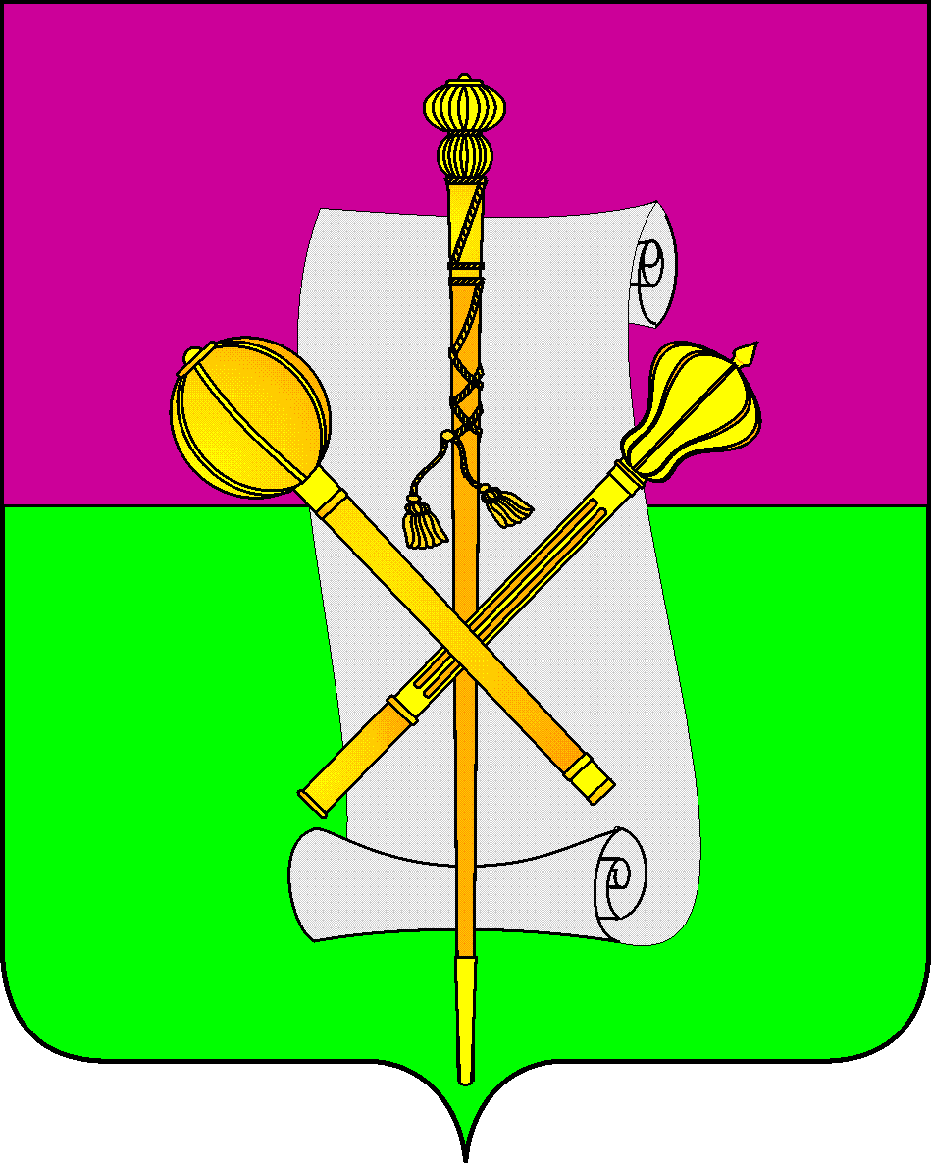
УПРАВЛЕНИЕ ОБРАЗОВАНИЯ
АДМИНИСТРАЦИИ МУНИЦИПАЛЬНОГО ОБРАЗОВАНИЯ
БРЮХОВЕЦКИЙ РАЙОН

П Р И К А З

от | 12.12.2017 |  | № | 995
ст-ца Брюховецкая

Об итогах муниципального этапа
всероссийской олимпиады школьников, региональных (краевых)
олимпиад в 2017 -2018 учебном году.

В соответствии с приказом министерства образования, науки и молодежной политики Краснодарского края от 02 августа 2017 года № 3235 «О проведении школьного, муниципального и регионального этапов всероссийской олимпиады школьников, региональных олимпиад в 2017-2018 учебном году», приказом управления образования администрации муниципального образования Брюховецкий район от 31 августа 2017 года № 661 «О проведении школьного, муниципального и регионального этапов всероссийской олимпиады школьников, региональных олимпиад в 2017- 2018 учебном году», в целях повышения интереса учащихся к изучению учебных предметов, выявления одаренных учащихся с 25 октября по 12 декабря 2017 года проведен муниципальный этап всероссийской олимпиады школьников по истории, физике, астрономии, литературе, химии, географии, немецкому языку, английскому языку, биологии, обществознанию, физической культуре, экологии, русскому языку, математике, праву, технологии, основам безопасности жизнедеятельности, мировой художественной культуре, экономике, информатике и региональных олимпиад по кубановедению, журналистике, математике для 5-8 классов и политехнической олимпиаде. В нем приняли участие 1329 учащихся из 16 общеобразовательных учреждений Брюховецкого района. На основании вышеизложенного, рассмотрев результаты муниципального этапа олимпиад по вышеперечисленным предметам, п р и к а з ы в а ю:
- Утвердить итоги муниципального этапа Всероссийской олимпиады школьников, региональных олимпиад (приложение 1).
- Директору МБУ ЦРО (Шишкина) довести до сведения руководителей муниципальных общеобразовательных учреждений результаты участия школьников района в муниципальном этапе Всероссийской олимпиады школьников, региональных олимпиад в 2017-2018 учебном году.
- Объявить благодарность:
3.1. директору муниципального бюджетного учреждения «Центр развития образования» Н.И. Шишкиной за организацию проведения муниципального этапа Всероссийской олимпиады школьников, региональных олимпиад в 2016-2017 учебном году;
3.2. руководителям пунктов проведения олимпиад: Батуровой О.Е., директору МБОУ СОШ № 1, Кудря Т.В., директору МАОУ СОШ № 2, Кошелеву В.В., директору МАОУ СОШ № 3, С.В. Киселеву, директору МБОУ СОШ № 15, Канунникову В.В., директору МБОУ СОШ № 20 за помощь в организации проведения муниципального этапа Всероссийской олимпиады школьников, региональных олимпиад в 2017-2018 учебном году;
3.3. директору МБУДО ЦДО «Радуга» Петренко Л.В. за организацию дежурства сотрудников в аудиториях при проведении муниципального этапа всероссийской олимпиады школьников и региональных олимпиад;
3.4. председателям предметных комиссий и членам жюри муниципального этапа всероссийской олимпиады школьников и региональных олимпиад (приложение 2) за высокий профессионализм при проверке олимпиадных работ.
- Рекомендовать руководителям муниципальных общеобразовательных учреждений, руководителю МБУДО ЦДО «Радуга» (Петренко):
  - разработать меры поощрения победителей и призеров муниципального этапа всероссийской олимпиады школьников, региональных олимпиад.
  - поощрить педагогов, подготовивших победителей и призеров, председателей предметных комиссий, членов жюри муниципального этапа всероссийской олимпиады школьников и региональных олимпиад, работников МБУДО ЦДО «Радуга» - дежурных в аудиториях на пунктах проведения олимпиад в соответствии с действующим положением о распределении стимулирующей части фонда заработной платы.
- Контроль за выполнением настоящего приказа оставляю за собой.

Начальник управления образования
администрации муниципального образования
Брюховецкий район О.П. Бурхан
________________________________________________________________________________

Проект подготовлен и внесен:
Муниципальным бюджетным
учреждением «Центр развития образования»
Директор Н.И. Шишкина

